Муниципальное дошкольное образовательное учреждение
Детский сад «Солнышко» рп Пачелма

Развлечение для детей
старшей группы
«Осенние игры»

Воспитатель:
Щегалькина Т.А.

рп Пачелма, 2019 г.

Цель: создание радостного настроения у детей
Задачи:
-закрепить знания дошкольников, связанные с осенней тематикой.
-совершенствовать умения и навыки, полученные на музыкальных занятиях

Дети входят в зал.
Осень:
Вот художник так художник!
Все леса позолотил,
Даже самый сильный дождик
Эту краску не отмыл.
Отгадать загадку просим:
Кто художник этот?
Дети: осень
1Ребёнок:
Как осень бывает красива!
Запомним ее листопад.
Осенние гроздья рябины
Огнем ярко-красным горят!
2Ребёнок:
Мы праздник сегодня устроим
И осень к себе позовем,
Мы с ней, поиграем,
Осенние песни споем
Песня «Осень золотая»
Осень:
Я пришла сегодня, дети,
Праздник вместе с вами встретить.
И не просто я пришла,
Я сюрпризы принесла!
Я очень торопилась на встречу с вами.
А по лесу вслед за мной
Мчался дождик озорной.
Проводил меня немножко,
И намокли все дорожки.
Но я знаю, что вам не страшны лужи, у нас есть калоши, в которых можно бегать под дождиком по лужам..
Игра «Бег в галошах»
(формируются 2 команды по 4-5 детей. Каждый игрок одевает одну галошу на ногу, добегает до фишки, обегает , возвращается на место, передает эстафету следующему).
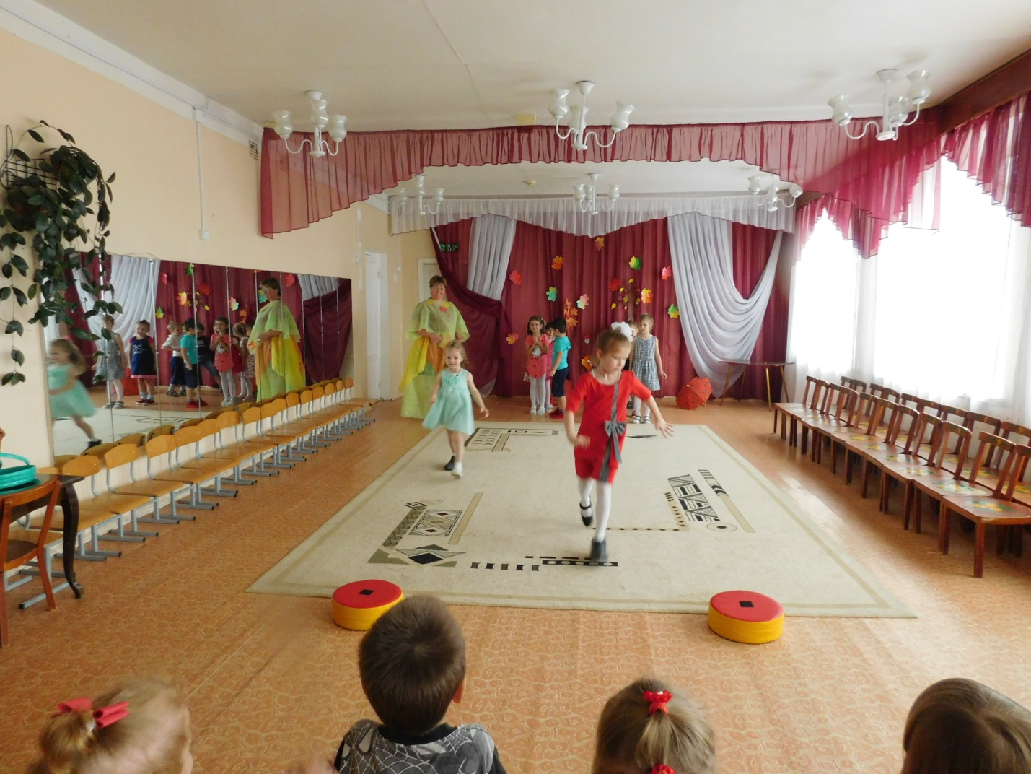
Осень: Вот и дождик прошел, все лужи высохли.
Я предлагаю вам отправиться со мной в лес,
Там полным-полно чудес.
(дети встают друг за другом и змейкой идут по залу за Осенью, потом выстраиваются в круг
Осень: вот мы с вами и в лесу. Как красиво вокруг. Слышите… птички поют, ветерок дует…
(звучит фонограмма пения птиц)
(обращает внимание на необычное дерево).
Смотрите, какое необычное дерево…(подходит к нему, осматривает). А дерево –то непростое, листочки на нём с загадками. Поможете отгадать загадки?
(предлагает детям отдохнуть, сесть на стулья)
Отгадывание загадок
Лес разделся,
Неба просинь…
Это время года … (осень)
Листья жёлтые летят,
Падают, кружатся,
И под ноги просто так
Как ковёр ложатся.
Что за жёлтый снегопад?
Это просто …(листопад)
Мочит поле, лес и луг,
Город, дом и всё вокруг!
Облако и туч он вождь,
Ты же знаешь, это - …(дождь)
Холода их так пугают,
К тёплым странам улетают,
Петь не могут, веселиться,
Кто собрался в стайки? … (птицы)
Вот на ножку купол – гриб,
Он от ливня защити.
Не намокнет пешеход,
Если спрячется под… ( зонт)
Он не ведает границ,
Он лети быстрее птиц.
Кто свободней всех на свете?
Догадались? Это … (ветер)
Осень: Хорошо у меня в лесу. Даже хочется спеть песенку.
Песня «Что такое Осень?»
(показывает зонт)

Осень: Я вчера по лесу шла,
И зонтик вот такой нашла.
Зонт необычный, он умеет превращать. Хотите проверим?
Игра «Волшебный зонт»
(дети под текст песни превращаются в листочки, грибочки, фруктовый поезд, журавлей и выполняют соответствующие образам движения)
Осень: Сейчас мы посмотрим, как лесные жители готовятся к зиме.
(выходят дети в костюмах – белка, заяц, медведь по очереди)
Осень:
Вот и белка, и зайчишка,
Мой дружочек – бурый мишка.
Сейчас мы их сказать попросим,
Как все они встречают осень.
Заяц: Пора мне зайчику линять,
Пора мне шубу поменять.
Был я серый – стану белый.
Ты, Осень, шубу мне найдешь?
Осень: Найду, потом за ней придешь!
Сейчас, зайчишка, с нами в круг вставай и вместе с нами поиграй!
Оркестр
(дети садятся на стулья после игры)
Белка: (выходит с корзиной грибов)
Я спешу, спешу, спешу,
На сучках грибы сушу.
Шишек делаю запас.
Осень: Ну что ж, старайся,
В добрый час!
Давайте поможем белке собрать грибочки.
Игра Собери грибы .
(участвуют по 2 человека) 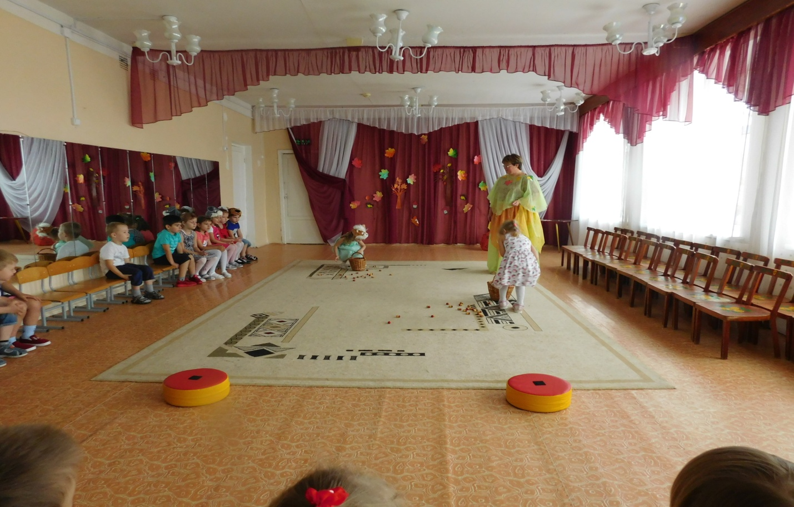
Медведь: (выходит с корзинкой шишек)
В берлогу скоро лягу спать,
За осенью – зима опять.
Пусть мне во сне приснится мед.
Проснусь, когда весна придет.
Осень: (берет у медведя одну шишку)
А для вас, детвора,
Опять веселая игра.
Шишку будем мы друг другу
Передавать по кругу.
А когда музыка остановится, у кого останется шишка, нам станцует.
Игра Передай шишку.
Осень: ну что ж, пора нам возвращаться . (берёт корзинку с угощением) А на прощание я приготовила для вас свои осенние дары, угощайтесь.
Мне жалко с вами расставаться,
Но близиться зимы черед.
Я к вам опять приду, ребята,
Вы ждите Осень через год!
До свидания!

